Variables predictivas en el espacio de erupción de terceros molares en radiografías panorámicas
Predictive Variables in the Eruption Space of Third Molars in Panoramic Radiographs

Juan Fernando Casanova Rosado
Universidad Autónoma de Campeche, Campeche, México
jfcasano@uacam.mx
María Alejandra Sarmiento Bojorquez
Universidad Autónoma de Campeche, Campeche, México
masarmie@uacam.mx
Mayté Cadena González
Universidad Autónoma de Campeche, Campeche, México
macadena@uacam.mx
Hortensia Muñoz Alvarez
Universidad Autónoma de Campeche, Campeche, México
hormunoz@uacam.mx

Resumen
Hoy en día los terceros molares tienen un alto porcentaje de falta de espacio para erupcionar. Al momento de analizar este fenómeno se han detectado variables como la edad, el sexo, los tratamientos de ortodoncia y la posición del tercer molar, entre otras relacionadas con su proceso de erupción.
El objetivo de esta investigación es identificar las variables predictivas relacionadas con la erupción de terceros molares inferiores. Para alcanzar dicha meta, se realizaron 300 radiografías panorámicas. Dos examinadores, entrenados y estandarizados en el índice de (Pederson y clasificación de Pell y Gregory), fueron los encargados de la recolección de los datos.
Entre los resultados se registró que la edad promedio de la muestra fue de 21.3 años (DS = +/-6.7); y 70 % fueron mujeres. Además, la prevalencia de terceros molares con problemas de espacio fue de 66.8 % para molar derecho; para izquierdo fue de 77.5 %. Un análisis de correlación entre edad y espacio retromolar mostró que este aumenta a mayor edad (r = .199) (P = .001). Un modelo matemático mostró que el sexo (sig: .048), la relación diente con la rama (sig: .000) y la profundidad del tercer molar (sig: .000) son variables predictivas para el espacio de erupción de los TM.
Al finalizar este trabajo se arribó a la conclusión de que el espacio retromolar aumenta con la edad pero no es suficiente para la erupción. Asimismo, se encontró que el sexo, la relación con la rama y la profundidad de los terceros morales son variables predictivas para un espacio insuficiente de erupción.

Palabras clave: radiografía panorámica, tercer molar, variables predictivas.

Abstract
Today third molars have a high percentage of lack of space to erupt. Among others related to its eruption process, it has been detected variables such as age, sex, orthodontic treatments, position of third molar.
The purpose of this article is to identify the predictive variables related to the eruption of inferior third molars. In order to reach that goal, 300 panoramic radiographs were examined. Two examiners trained and standardized in the index (Pederson and classification of Pell and Gregory) were in charge of data collection.
As part of the results it was found that the age was X = 21.3 (SD = +/- 6.7) years, 70% were women. Further, the prevalence of third molars with space problems was 66.8% to right molar, for left it was 77.5%. And a correlation analysis between age and retromolar space showed that this increases at a higher age (r = .199) (P = .001). Finally, a mathematical model showed that sex (sig: .048), tooth-branch relation (sig: .000) and depth of third molar (sig: .000) are predictive variables for the TM eruption space.
As a conclusion of this work it was found that the retromolar space increases with age but is not sufficient for the eruption. Sex, the relationship with the branch and the depth of the third molars are predictive variables for an insufficient space of eruption.

Key words: panoramic radiography, third molar, predictive variables.
Fecha Recepción: Febrero 2018 Fecha Aceptación: Julio 2018

Introducción
De acuerdo con diversos autores (Hazza’a, Albashaireh y Batineh, 2006; Jerjes, El-Maaytah, Swinson, Banu, Upile, D’Sa, Al-Khawalde, Chaib y Hooper, 2006; Medina, Córdova, Ávila y Zazueta, 2003; Badawi, Levy, Yazbeck, Cavezian y Cabanis, 2004; Winter, 1926), la remoción del tercer molar es uno de los procedimientos quirúrgicos más comunes que se realiza en consultorios públicos y privados a cargo de especialistas en cirugía maxilofacial. Esta frecuencia se debe a que puede provocar una serie de anomalías desde el punto de vista clínico, por ejemplo, reabsorción de raíces de segundos molares inferiores, formación de quistes dentígeros, disfunción en la articulación temporomandibular, pericoronitis, dolor e infecciones (Hazza’a et al., 2006; Jerjes et al., 2006). Además, son las piezas dentales con más alto porcentaje de retención y vía eruptiva anormal: los terceros molares inferiores son los que con mayor frecuencia no completan su proceso de erupción normal (Medina et al., 2003).
Generalmente, la etiología de la retención o impactación del tercer molar inferior es multifactorial, pero casi siempre están involucrados las siguientes causas: factores genéticos, retardo en el crecimiento, dirección de la erupción (vía eruptiva anormal), falta de espacio y maloclusiones (Hazza’a et al., 2006; Yilmaz, Adisen, Misirlioglu y Yorubulut, 2016; Gisakis, Palamidakis, Farmakis, Kamberos y Kamberos, 2011).
Un diente impactado es aquel que encuentra una interferencia con el proceso normal de erupción a causa de una obstrucción, pérdida de espacio natural para su erupción o trayecto anómalo de erupción (Gisakis et al., 2011).
Por lo anterior, hoy en día una de las preocupaciones de las personas dedicadas al cuidado de la salud bucal, especialmente de los cirujanos maxilofaciales y los ortodoncistas, es saber cuándo es necesaria la extracción de estos terceros molares o cuándo dejarlos para que completen su proceso normal de erupción (Yilmaz et al., 2016).
Björk (citado por Eliasson, Heimdahl y Nordenram, 1989) plantea que 45 % de la población puede tener un tercer molar retenido. Para Sabbino y sus colaboradores (citados por Al-Dajani, Abouonq, Almohammadi, Alruwaili, Alswilem y Alzoubi, 2017), las piezas de mayor retención son los terceros molares inferiores, con un porcentaje de 33.6 % para molares izquierdos y 32.4 % para molares derechos. Por su parte, Medina et al. (2003) observaron que la extracción de los terceros molares inferiores fue el procedimiento quirúrgico más común en un hospital de Campeche comparado con los superiores (85.4 % versus 12.1 %).
Poder predecir la posibilidad de erupción correcta de este tercer molar inferior ha sido por demás una preocupación constante, ya que existen muchos mitos, historias y creencias en torno a este tema, lo que hace complicada la relación con los pacientes cuando se trata dicho asunto. Algunas investigaciones mencionan que es difícil predecir con certeza lo biológico; pero si se hace un análisis de la distancia que existe entre la rama y el segundo molar inferior, es posible conocer con cierta probabilidad la erupción o la retención que pudiera presentar un tercer molar inferior (Jerjes et al., 2006; Badawi et al., 2004).
En esa misma línea, para poder predecir la posibilidad de erupción del tercer molar inferior ha sido elaborada una diversa variedad de métodos analíticos. Algunos de estos médotos han sido llevados a cabo sobre cráneos disecados y otros sobre radiografías, ya sean panorámicas, periapicales y hoy en día con tomografía de haz cónico —en inglés cone beam— (Winter, 1926; Yilmaz et al., 2016).
Sin embargo, son dos los métodos que se recomiendan por su facilidad y menor tiempo de ejecución. El primero consiste en medir la distancia del borde anterior de la rama ascendente del maxilar inferior a la cara distal del segundo molar inferior. El segundo método mide la distancia que existe del punto Xi (centro de la rama ascendente del maxilar inferior) a la cara distal del segundo molar (Al-Dajani et al., 2017).
En el primer método mencionado basta con medir en una radiografía panorámica utilizando una regla milimetrada (si es una radiografía análoga con la regla de trazado cefalométrico, y si es digital, con las herramientas que presenta el software de la radiografía tomada) la distancia que existe desde el borde anterior de la rama ascendente a la cara distal del segundo molar; luego se mide el ancho mesiodistal de la corona del tercer molar inferior. Una vez hechas estas mediciones, se obtendrá de la primera medición la distancia AB y de la segunda medición (el ancho de la corona) la distancia CD. Posteriormente se hace una división de la dientancis AB entre la distancia CD (AB ÷ CD). Si el resultado obtenido es igual o mayor que uno, se puede decir que existe un buen espacio y posibilidad de erupción, pero cuando este resultado es menor a uno, las probabilidades de tener el suficiente espacio para la erupción serán muy pocas.
Es importante señalar que se debe contar con los grados de inclinación del eje longitudinal del tercer molar inferior con el fin de dar este diagnóstico. Puesto que, aunque se tuviera el espacio disponible, de nada serviría si la inclinación del tercer molar está muy hacia la mesial. Al respecto, la inclinación del eje longitudinal del tercer molar inferior se obtiene de la siguiente manera: se traza sobre la radiografía panorámica el plano oclusal (plano de oclusión), es decir, una línea paralela a las cúspides de las caras oclusales de molares y premolares. La línea de la rama ascendente se construye a través de dos puntos: los más distales en esta. La inclinación de los ejes longitudinales del tercer molar se trazan en una línea que cruza la bifurcación de las raíces y la mitad de la corona (vistos a través del plano sagital). Por último, se traza el plano mandibular, que es una tangente al borde inferior del cuerpo de la mandíbula, sin considerar la parte mentoniana. La inclinación del eje longitudinal del tercer molar inferior se obtiene midiendo los grados que tiene la línea del eje longitudinal del molar respecto al plano mandibular. Y la interpretación es muy sencilla, el ángulo deberá medir por arriba de los 40 grados, ya que de ser menor a esto la probabilidad de quedar impactado es mayor.
El segundo método para conocer la probabilidad de espacio y erupción del tercer molar inferior se basa en la medición desde el punto Xi (centro de la rama ascendente de la mandíbula) hasta la cara distal de la corona del segundo molar inferior. La interpretación se basa en que la medida de esta distancia en milímetros deberá ser igual o mayor a 35 mm; si está entre 30 mm a 35 mm se puede hablar de un espacio justo para la erupción; si es menor a 30 mm, este espacio será insuficiente para que erupcione el tercer molar inferior.

Materiales y método
Un total de 300 radiografías panorámicas fueron examinadas por dos profesionales estandarizados y entrenados en el método de medición valor de kappa (8.9). Se utilizaron los criterios de Pell y Gregory, al igual que los de Winter, y las mediciones de ángulos con los puntos descritos por Ricketts.
Todas las radiografías fueron tomadas en un equipo Planmeca Romexis Promax, y fueron realizadas en el software de la marca Planmeca.
Los examinadores hicieron las mediciones según los criterios descritos anteriormente. Se midió en milímetros de la cara distal del segundo molar al borde anterior de la rama; el ancho mesiodistal de la corona clínica del tercer molar inferior; la distancia del centro de la rama (XI) a la cara distal del segundo molar inferior; la inclinación en grados del tercer molar en relación al plano mandibular, y la posición según los criterios de Pell y Gregory y la clasificación de Winter (ver figura 1 y 2). Los datos, por último, fueron vertidos y analizados en el programa SPSS Statistics versión 15.

Figura 1. Medición de la angulación del tercer molar inferior derecho en radiografías panorámicas
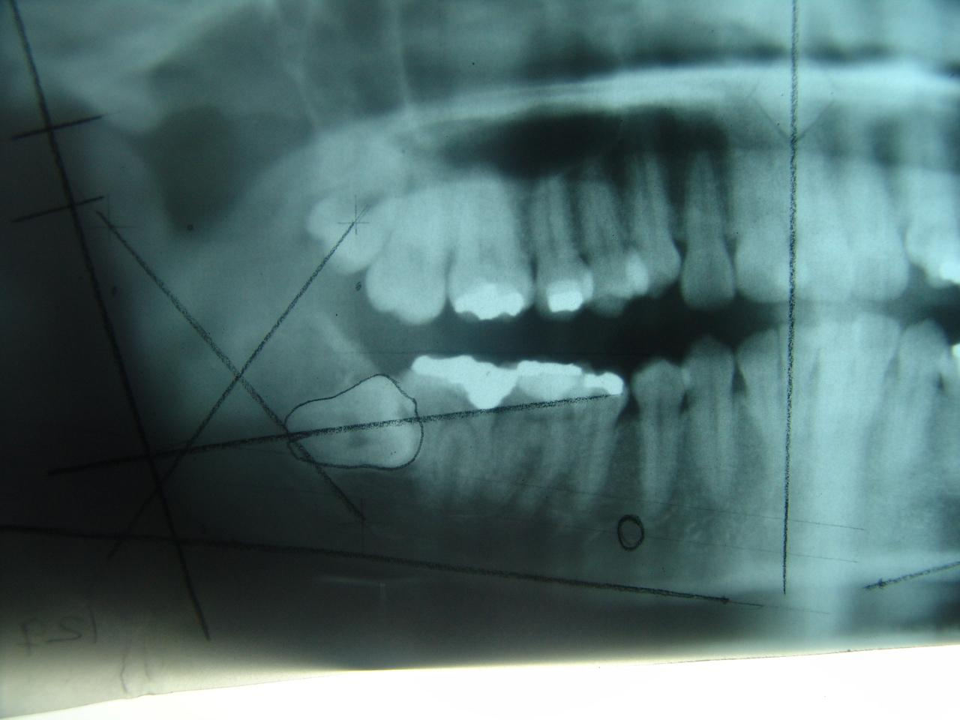
Fuente: Elaboración propia
Figura 2. Medición del tercer molar inferior izquierdo en radiografías panorámicas
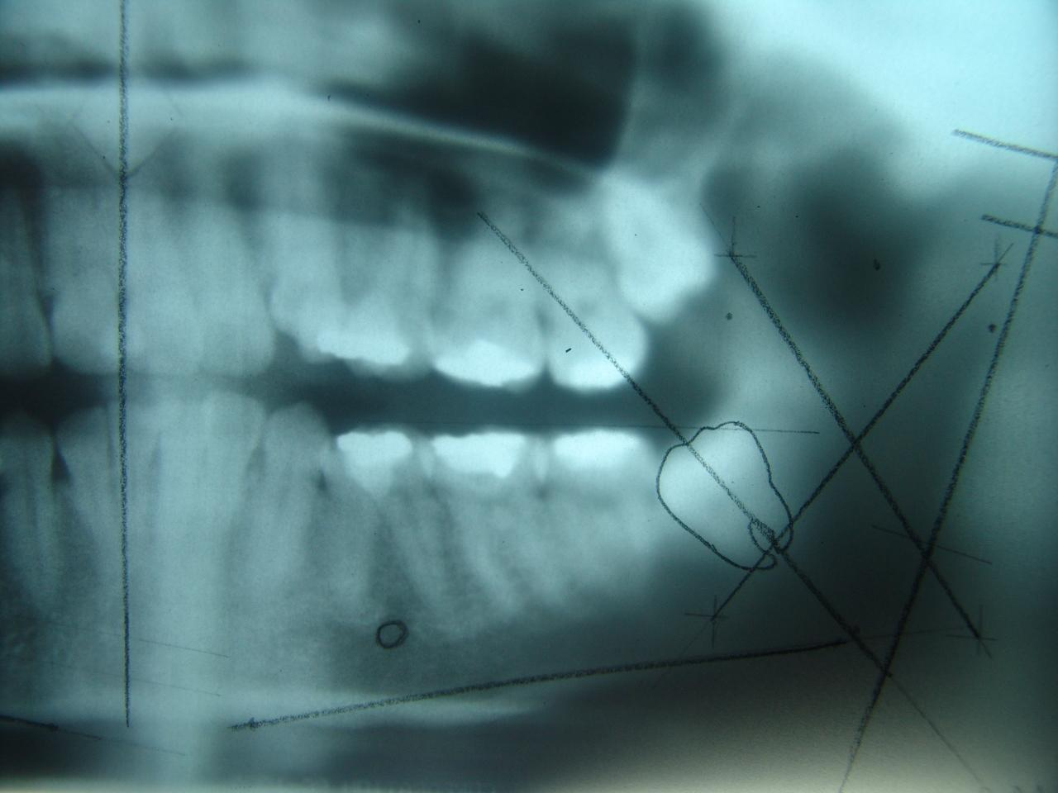
Fuente: Elaboración propia
Resultados
Fueron un total de 300 radiografías panorámicas. La edad promedio fue de 21.3 años. Y 70 % (210 sujetos) de los sujetos fueron mujeres, mientras que 30 % (90 sujetos) fueron hombres.
La prevalencia de problemas de espacio para los terceros molares inferiores derechos fue de 66.8 %; mientras que para los terceros molares inferiores izquierdos fue de 77.5 %.
La clasificación de Pell y Gregory mostró la relación entre la rama ascendente del maxilar inferior y el espacio de erupción. Para la clase I (el espacio entre la superficie distal del segundo molar y la rama es mayor que el diámetro mesiodistal del tercer molar) 13.7 % lo mostró para el lado derecho, mientras que para el lado izquierdo la clase I lo presentó en 14.5 % (ver figura 3).

Figura 3. Distribución del espacio de la rama derecho (criterios de Pell y Gregory) por sexo
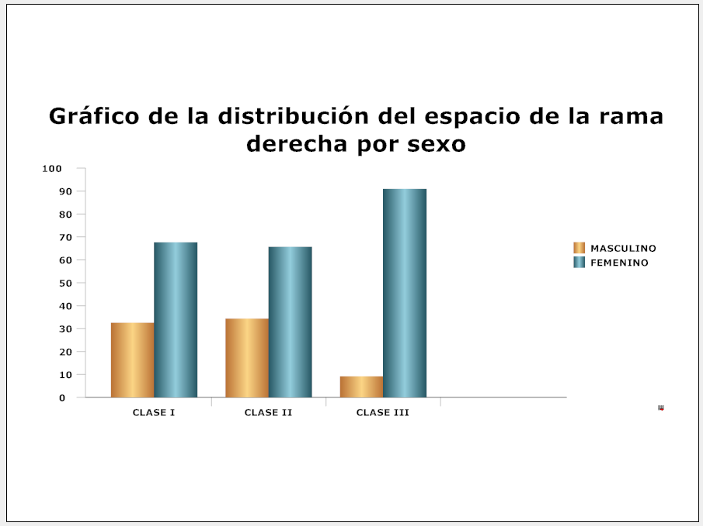
Fuente: Elaboración propia

Para la clase II (el espacio entre la superficie distal del segundo molar inferior y la rama ascendente es menor que el diámetro del tercer molar) respecto a los molares derechos fue de 65.8 %, mientras que para el lado izquierdo fue de 69.3 %.
La clasificación de clase III (todo o casi todo el tercer molar está dentro de la rama de la mandíbula) para molares derechos fue de 15.4 %, mientras que para molares izquierdos fue de 16.2%.
La profundidad relativa del tercer molar, según la clasificación de Pell y Gregory, mostró para la posición A (el punto más alto del diente está a nivel o por arriba de la superficie oclusal del segundo molar), en el caso de los molares derechos 40.4 %, mientras que para los molares izquierdos fue de 37.8 % .
La profundidad relativa de la posición B (el punto más alto del diente se encuentra por debajo de la línea oclusal, pero por arriba de la línea cervical del segundo molar) mostró para molares derechos 23.8 %; para molares izquierdos, 23.8 %.
Para la profundidad relativa de la posición C (el punto más alto del diente está al nivel o debajo de la línea cervical del segundo molar) se encontraron en el caso de los molares derechos 35.8 % en esta posición, mientras que para los molares izquierdos fue de 38.4 %.
Se midió en milímetros linealmente de la cara distal del segundo molar inferior al reborde anterior de la rama ascendente (este es el espacio virtual que tendría un molar para su erupción), el promedio de espacio para los molares derechos fue de 7.44 mm; y para molares izquierdos fue de 7.47 mm.
Al medir los anchos de las coronas de los terceros molares en milímetros (de la cara mesial a la cara distal de manera lineal), la medición mostró que el promedio de ancho mesiodistal de las coronas de los terceros molares derechos fue de 11.32 mm, mientras que para los molares derechos fue de 11.88 mm.
Para la medición de los molares, en relación si se encuentran dentro de hueso o no, la medición mostró que 44 % de los molares derechos cumplen esta condición; y respecto a los molares izquierdos, 44.5 % se encuentran completamente dentro del hueso mandibular. Para los molares que se encuentran a la mitad o más de la mitad dentro del hueso, los molares derechos arrojaron 31.3 %; 31.7 % de los molares izquierdos están en esta situación. En cuanto a la relación de menos de la mitad de la corona dentro del hueso, se encontró que 8.3 % de los molares derechos la cumplieron, mientras que 6.7 % de los molares izquierdos presentaron dicha relación. Por último, para la relación de las coronas de los molares sin hueso alrededor, se encontró que 16.7 % del lado derecho tuvieron esta relación, mientras que 16.6 % correspondió para el lado izquierdo.
Se realizó un análisis de correlación de Pearson entre la longitud del espacio retromolar en milímetros y la edad del paciente, y se obtuvo una correlación positiva débil para molares derechos (r = .252) y r = .199 para molares izquierdos, valor de p = .001, lo cual indica que el espacio aumenta muy poco conforme aumenta la edad (ver tabla 1 y 2).

Tabla 1. Correlación entre las variables edad (años cumplidos) y la longitud del espacio retromolar (distancia de Xi a la cara distal del segundo molar inferior derecho)
 |  | Años cumplidos | Distancia de Ii al seg mol en mm der
Años cumplidos | Correlación de Pearson | 1 | .252(**)
 | Sig. (bilateral) |  | .000
 | N | 286 | 276
Distancia de Ii al seg mol en mm der | Correlación de Pearson | .252(**) | 1
 | Sig. (bilateral) | .000
 | N | 276 | 286
Fuente: Elaboración propia

Tabla 2. Correlación entre las variables edad (años cumplidos) y la longitud del espacio retromolar (distancia de Xi a la cara distal del segundo molar inferior izquierdo)
 |  | Años cumplidos | Distancia de Xi al seg mol en mm izq
Años cumplidos | Correlación de Pearson | 1 | .199(**)
 | Sig. (bilateral) |  | .001
 | N | 286 | 272
Distancia de Xi al seg mol en mm izq | Correlación de Pearson | .199(**) | 1
 | Sig. (bilateral) | .001
 | N | 272 | 286
Fuente: Elaboración propia

Un modelo estadístico matemático mostró que el género (sig: .048), la relación rama-espacio (sig: .000) y la profundidad anatómica (sig: .000) fueron las variables predictivas para la erupción de terceros molares.
Conclusiones
Los resultados estadísticos sugieren que 66.8 % para molares derechos y 77.5 % para molares izquierdos presentan problemas de espacio para erupción.
La prueba estadística de correlación de Pearson mostró que, aunque el espacio de erupción para los terceros molares aumenta con la edad, este aumento no es suficiente para la erupción de los terceros molares.
El género, la relación rama-espacio de la clasificación de Pell y Gregory, así como la profundidad del tercer molar (Pell y Gregory), son variables que pueden predecir la erupción o la no erupción de los terceros molares inferiores.

Referencias
Al-Dajani, M., Abouonq, A., Almohammadi, T. A., Alruwaili, M. K., Alswilem, R. O. and Alzoubi, I. A. (2017). A Cohort Study of the Patterns of Third Molar Impaction in Panoramic Radiographs in Saudi Population. The Open Dentistry Journal, 11, 648-660
Badawi, J., Levy, J. C., Yazbeck, C., Cavezian, R. and Cabanis, E. A. (2004). Eruption of third molars: relationship to inclination of adjacent molars. American Journal of Orthodontics and Dentofacial Orthopedics, 125(2), 200-202.
Eliasson, S., Heimdahl, A. and Nordenram, A. (1998). Pathological changes related to long-term impaction of third molars. A radiographic study. International Journal of Oral & Maxillofacial Surgery, 18(4).
Gisakis, I. G, Palamidakis, F. D., Farmakis, E. T, Kamberos, G. and Kamberos, S. (2011). Prevalence of impacted teeth in a Greek population. Journal of Investigative and Clinical Dentistry, 2(2), 102-109.
Hazza’a, A. M., Albashaireh, Z. S. and Batineh, A. (2006). The relationship of the inferior dental canal to the roots of impacted mandibular third molar in a Jordanian population. The Journal of Contemporary Dental Practice, 7(2), 71-78.
Jerjes, W., El-Maaytah, M., Swinson, B., Banu, B., Upile, T., D’Sa, S., Al-Khawalde, M., Chaib, B. and Hooper, C. (2006). Experience versus complication rate in third molar surgery. Head & Face Medicine, 2(14).
Medina, C. E., Córdova, J. L., Avila, L. y Zazueta, M. A. (2003). Diagnósticos Quirúrgicos de Cirugía Maxilofacial. Revista Médica del IMSS, 41, 145-151.
Yilmaz, S., Adisen, M. Z., Misirlioglu, M. and Yorubulut, S. (2016). Assessment of third molar impaction pattern and associated clinical symptoms in central anatolian turkish population. Medical Principles and Practice, 25(2), 169-75.
Winter G. (1926). Principles of exodontia as applied to the impacted mandibular third molar. St. Louis, United States: American Medical Book Company.

